Есть в нашей жизни события, которые переполняют душу радостью, безмерной гордостью и счастьем за всех людей, за свою страну. Главное из них – это День Победы. День освобождения нашего великого народа от немецко-фашистских войск в 1945 году.

9 Мая – это праздник Победы, праздник мира, праздник памяти, он не мог пройти незамеченным и для детей подготовительной группы «Звёздочки»

Участвовали в выставке творческих работ «Сирень Победы».  Работы изготовили родители с детьми своими руками, используя различные материалы для творчества.

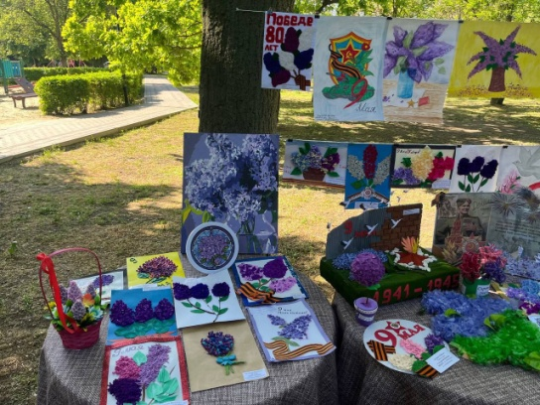 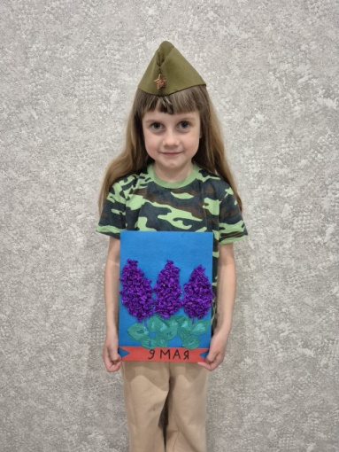 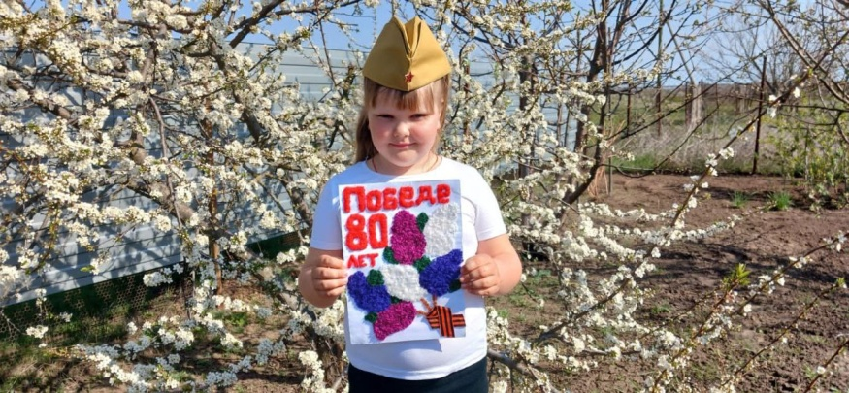

В рамках празднования этой великой даты, прошел тематический праздник  «Этот День Победы». Он был подготовлен с целью обогащения знаний дошкольников об истории свой страны, воспитания чувства гордости за героизм нашего народа.

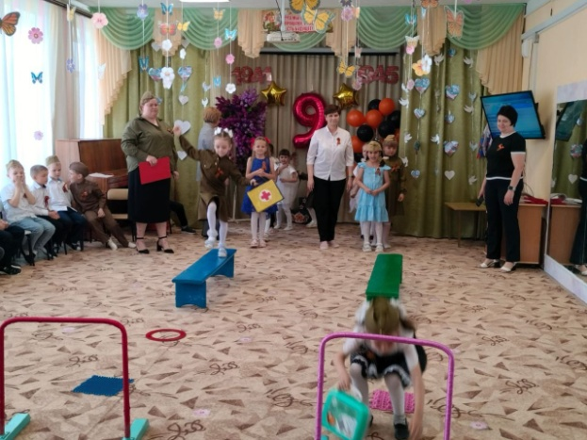 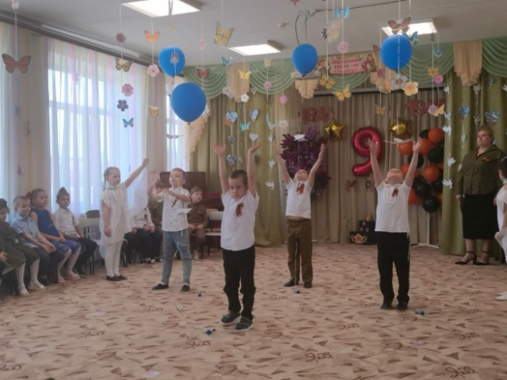

С каждым годом становится всё меньше людей, которые сами пережили те страшные военные годы. И тем важнее помнить о подвиге тех, кто сражался на фронте и работал в тылу, приближая победу. Возложение цветов к памятникам воинам, павшим в Великой Отечественной войне – это дань уважения и благодарности всем, кто отдал свою жизнь за Родину.

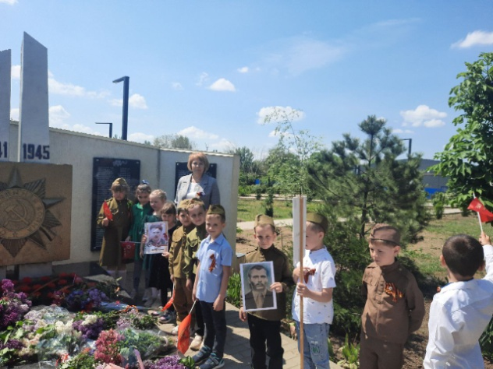 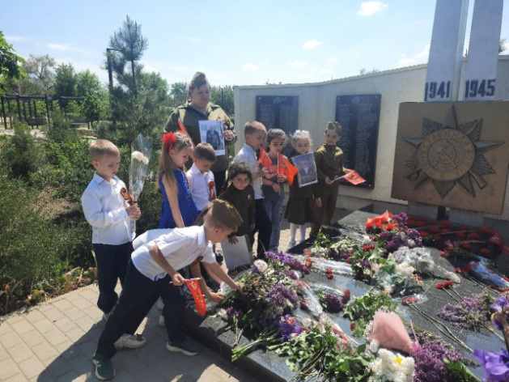

9 мая в Доме культуры прошёл яркий праздничный концерт «Весна Победы» – событие, приуроченное важной памятной дате: 80-ой годовщине Победы России в Великой Отечественной войне. В концерте приняли участие воспитанники нашей группы. Ребята вместе с музыкальным руководителем и воспитателями подготовили трогательный танец «Белые птицы» и стихотворения к празднику!

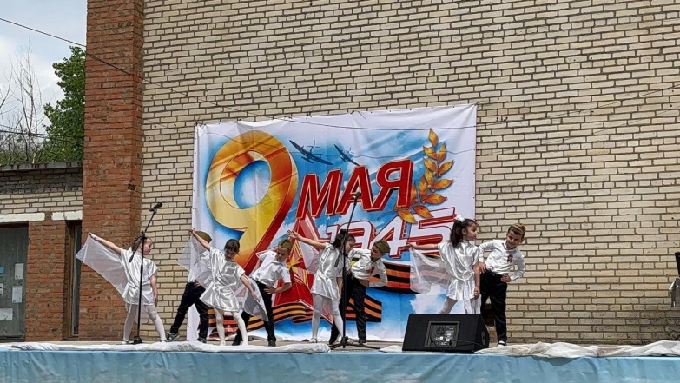 

21 мая в целях формирования знаний родителей о психологическом развитии будущего первоклассника в подготовительной группе «Звёздочки» прошло родительское собрание на тему «Скоро в школу».

В ходе родительского собрания воспитатели дали представление о понятии «готовность к школе», ознакомили родителей с критериями готовности будущего первоклассника, дали возможность оценить степень готовности ребенка к учению.

Гостями собрания стали учителя начальных классов. Такие встречи позволяют родителям познакомиться с учителями, разрешить свои сомнения и прислушаться к их рекомендациям.

Для того чтобы наилучшим образом осуществлять работу по подготовке воспитанников ДОУ к школе мы ведём большую работу по преемственности в работе детского сада и школы. Поддерживаем тесный контакт с учителями начальных классов, так как выполняем одно общее и очень важное дело.

В заключении родительского собрания провели игровое упражнение «Раскрась цветок» с целью показать родителям, что у каждого ребёнок уникальный, каждый не повторим.

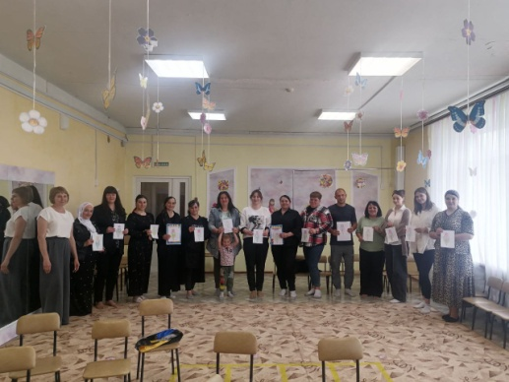 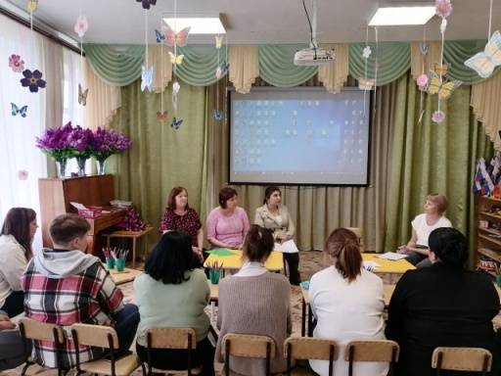

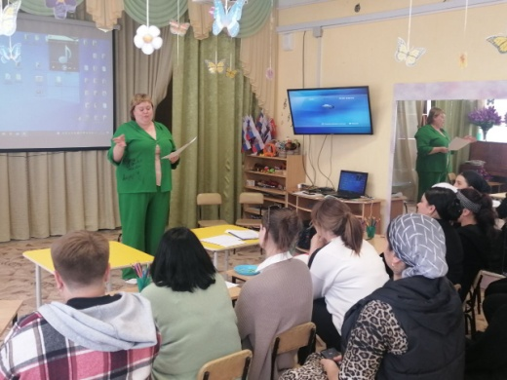 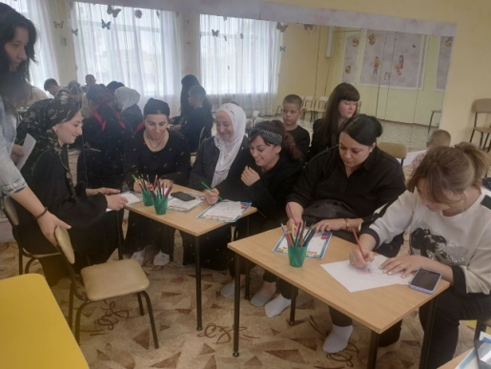

22 мая в нашей группе прошла квест-игра по ПДД «Путешествие в школу дорожных знаков». Главная цель мероприятия – вспомнить и закрепить с детьми правила дорожного движения и пользоваться ими в различных практических ситуациях. Воспитанники с большим интересом выполняли различные задания: разгадывали загадки о дорожных знаках, собирали пазлы, участвовали в подвижных играх, решали проблемные ситуации.

Воспитатель поблагодарила ребят за отличную игру и пожелала весёлого и безопасного лета!

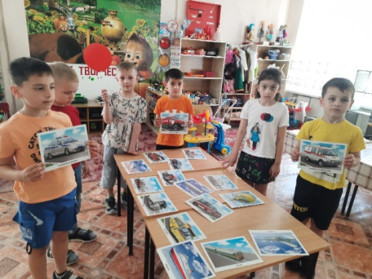 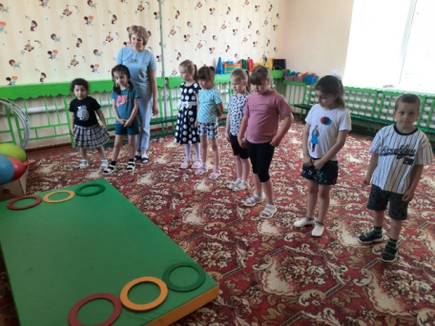 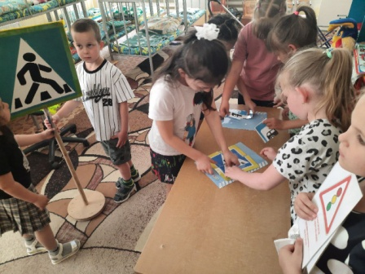

29.05.2025г. Выпускной бал в детском саду – особое событие: настолько же радостное, насколько и грустное. Грустно отпускать педагогам своих любимых воспитанников, грустно родителям прощаться с добрыми и заботливыми воспитателями, ну а детишки также с грустью расстаются со своими вторыми мамами.

Но, много радостного тоже есть в этом событии – ведь осенью дети пойдут в первый класс и этого они ждут с большой радостью. Кажется, еще недавно они начали ходить в детский сад, но уже пришло время сказать: «До свидания, игрушки, кроватки и беззаботное детство. Впереди ждёт новая жизнь, новые заботы, учебники, тетрадки…».

